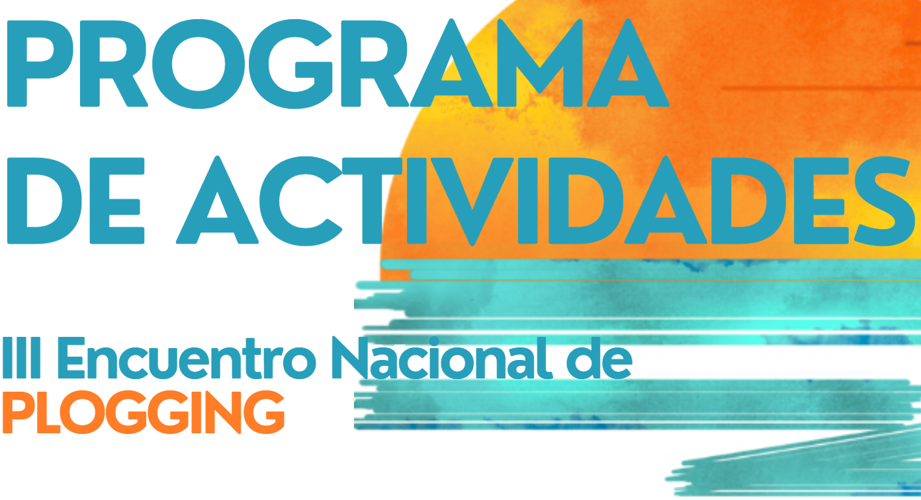

doñana - huelva. RÉCORD DE ESPAÑA
Plogging Bolsitas, Mi pueblo limpio, Asociación Guías de Doñana, Quirze Codina, Huelva Azul, Verdébora, Asociación Colina, Chelonia y Ayuntamiento de Almonte convocan a todas las entidades de voluntariado medioambiental y personas amantes de la naturaleza a asistir al III Encuentro Nacional de Plogging que se celebrará del 10 al 13 de octubre de 2025 en las playas de Doñana, Matalascañas (Huelva). Este III encuentro pretende dar continuidad a los que se celebraron en Talavera de la Reina (2023) y en Castro Urdiales (2024).
El domingo 12 de octubre, de la mano del creador de arte efímero a gran escala Quirze Codina, que figura en el World Book of Records por haber realizado la mandala más grande jamás dibujada, intentaremos establecer un récord nacional con el dibujo más grande realizado con basura recogida en la naturaleza.
Con el fin de facilitar las gestiones organizativas, os pedimos que CONFIRMÉIS VUESTRA ASISTENCIA rellenando el formulario adjunto.
ENLACE AL FORMULARIO DE INSCRIPCIÓN

PROGRAMA

VIERNES 10 DE OCTUBRE. RECEPCIÓN
- 19:00-20:30 Recepción en la Casa del Ayuntamiento de la aldea de El Rocío (Concejalía El Rocío).
- 21:00 Cena en DoñanaTour. Menú concertado (aprox. 12 euros) a cargo de los participantes.

SÁBADO 11 DE OCTUBRE. LIMPIEZA DE LA PLAYA del ASPERILLO
- 9:30 Playa de torre de la Higuera (Matalascañas).
- 10:00-14:00 Limpieza de la playa del Asperillo (ida y vuelta en autobús) y traslado de bolsas a Torre de la Higuera. Estas bolsas, junto con las que recojamos el domingo, las utilizará Quirze Codina para crear un gran dibujo y establecer el récord de España.
- 14:00-19:00 Tiempo libre. Almuerzo por cuenta propia.
- 19:00 Proyección del documental ENTRE MAREAS de Quirze Codina en la Casa de la Cultura (Biblioteca Municipal) de la aldea de El Rocío.
- 21:00 Cena en DoñanaTour. Menú concertado (aprox. 12 euros) a cargo de los participantes.
- 22:00 ¡Celebremos el encuentro con un poquito de música!

DOMINGO 12 DE OCTUBRE. LIMPIEZA en pinar y récord de españa
- 9:00 Estación de servicio CEPSA (Palos de la Frontera).
- 9:30-13:00 Limpieza de una zona de pinar entre Palos de la Frontera y Moguer, y traslado de las bolsas a la playa de Torre de la Higuera (Matalascañas), donde nos estará esperando Quirze Codina.
- 13:00-14:00 Reencuentro con Quirze Codina en Torre de la Higuera. ¿Conseguiremos reunir el número de bolsas que necesitamos para el récord?
- 14:00-17:00 Tiempo libre. Almuerzo por cuenta propia.
- 17:00-19:00 Encuentro de asociaciones, colectivos y participantes. Charla-coloquio en el Centro de Visitantes de El Acebuche.
- 20:00 Cena por cuenta propia.

LUNES 13 DE OCTUBRE. DESAYUNO-DESPEDIDA
- 9:00 Desayuno-despedida en La Tata Cervecería.

colaboradores
- DOCTOR AGUA
- kAURA
- RELEVO CONTIGO
- Gañafote Cup
- 21 Horas ernesto algarra
- USISA
- finca alfoliz
- SALAO
- FRESCO Y BIO
- CONTAINER Y CAMPER
- ACTíVATE SOLUciones
- DIPUTACIÓN DE HUELVA
- CONSEJERÍA DE SOSTENIBILIDAD Y MEDIO AMBIENTE DE LA JUNTA DE ANDALUCíA
ENLACE AL FORMULARIO DE INSCRIPCIÓN

